Определение типа интеллекта
Получить представление о типе своего интеллекта можно с помощью следующих тестов: «Аналогии», «Числовые ряды» и «Интеллектуальный потенциал».
До того как вы начнете их выполнять, надо помнить, что любой тест для измерения интеллектуальных способностей можно только один раз.
Поэтому если вы из любопытства познакомитесь с содержанием тестовых заданий или правильными ответами, то получить с их помощью точной оценки своих возможностей вы уже не сумеете. По этой же причине, когда вы начнете выполнять тестовые задания, прошу вас: не забегайте вперед к следующим тестам, не сморите заранее правильные ответы, не обсуждайте свои решения в момент выполнения заданий ни с кем и не просите и не допускайте ничьей помощи, иначе все ваши результаты будут недостоверны.
На выполнении всех трех интеллектуальных тестов вам отводится 35 минут.

Тест «Аналогии»
Вам надо установить логические отношения между словами по заданному образцу.
В левой части каждого задания одно под другим расположены два слова, которые находятся в определенном логическом отношении. Справа расположено контрольное слово, под которым имеется пять вариантов ответов. Необходимо выбрать одно слово из пяти, которое находится в такой же логической связи с контрольным, как и левая пара слов.
Пример:
1 Шофер | Летчик
Автомобиль | а) Трактор, б) самолет, в) велосипед, г) дом, д) небо

В данном случае правильный ответ — самолет. Ответ записывается в таблице для ответов в строке, номер которой соответствует номеру задания.
На работу по этому тесту отводится 5 минут. Засекайте время и начинайте выполнение теста.
Вопросы | 1 | 2 | 3 | 4 | 5 | 6 | 7 | 8 | 9 | 10 | 11 | 12 | 13 | 14 | 15
Ответы
Вопросы | 16 | 17 | 18 | 19 | 20 | 21 | 22 | 23 | 24 | 25 | 26 | 27 | 28 | 29 | 30
Ответы

1) бежать  стоять | кричать  а) молчать, б) шептать, в) шуметь, г) звать, д) плакать
2) паровоз  вагоны | конь  а) конюх, б) лошадь, в) ехать, г) телега, д) конюшня
3) театр  зритель | библиотека  а) полки, 6) книги, в) читатель, г) букинист, д) читать
4) железо  кузнец | дерево  а) строгать, б) пила, в) лесник, г) столяр, д) доски
5) пароход  пристань | поезд  а) депо, 6) вокзал, в) рельсы. г) шпалы, д) купе
6) машина  мотор | яхта  а) мачта, б) киль, в) корма, г) плыть, д) парус
7) нога  костыль | глаза  а) зрение, б) очки, в) слёзы, г) голова, д) веки
8) иголка  острие | бритва  а) сталь, б) металл, в) лезвие, г) царапина, д) резать
9) музыка  оркестр | пение  а) хор, б) театр, в) солист, г) сцена, д) певец
10) коровы  стадо | волки  а) звери, б) лес, в) охота, г) стая, д) хищники
11) фильм  экран | опера  а) театр, 6) артист, в) трагедия, г) сцена, д) пение
12) рожь  поле | яблоня  а) сажать, б) яблоки, в) растить, г) урожай, а) сад
13) гора  пещера | дерево  а) корень, б) дупло, в) крона, г) лес, д) ствол
14) дом  этажи | лестница  а) перила, б) лифт, в) подъем, г) ступени, д) ходить
15) число  цифры | слово  а) фраза, б) буквы, в) читать, г) рассказ, д) книга
16) болезнь  лечение | поломка  а) мастер, б) делать, в) ремонт, г) деталь, д) смазка
17) прохлада  мороз | голубой  а) вечер, б) небо, в) теплый, г) синий, д) лунный
18) враг  недруг | рынок  а) купить, б) площадь, в) торговец, г) базар, д) магазин
19) малина  ягода | физика  а) ученик, б) вакуум, в) ученый, г) лекция, д) наука
20) растение  семя | утка  а) летать, б) мясо, в) перо, г) плавать, д) яйцо
21) ель  ду6 | стол  а) мебель, 6) шкаф, в) гарнитур, г) ваза, д) скатерть
22) год  весна | жизнь  а) радость, б) учеба, в) юность, г) любовь, д) свет
23) глава  роман | квартира  а) кухня, б) комната, в) дверь, г) дом, д) балкон
24) голод  тощий | труд  а) добрый, б) пища, в) усилие, г) усталый, д) плата
25) понедельник  среда | воскресенье  а) четверг, б) суббота, в) вторник, г) среда, д) пятница
26) утро  ночь | зима  а) мороз, б) январь, в) снег, г) осень, д) месяц
27) шар  круг | куб  а) тело, б) фигура, в) конус, г) призма, д) квадрат
28) пожар  поджог | арест  а) камера, б) милиция, в) суд, г) кража, д) юрист
29) коза  животное | хлеб  а) обед, б) пища, в) батон, г) есть, д) тарелка
30) лицо  зеркало | голос  а) микрофон, б) диктор, в) запись, г) эхо, д) слышать

Тест «Числовые ряды»
Вам надо установить математическую закономерность, лежащую в основе построения числового ряда, и найти число, продолжающее ряд в соответствии с этой закономерностью.
Пример:
2 4 6 8...
В этом ряду каждое последующее число на два больше предыдущего. Поэтому следующим числом в ряду должно быть «10».
Ответ записывается в таблице для ответов в строке, соответствующей номеру задания.
Трудность заданий постепенно возрастает. Задания основаны на различных математических закономерностях с использованием сложения, вычитания, умножения, деления, возведения в степень, извлечения корня.
На работу отводится 10 минут. Засекайте время и начинайте выполнение теста.

Вопросы | 1 | 2 | 3 | 4 | 5 | 6 | 7 | 8 | 9 | 10 | 11 | 12 | 13 | 14 | 15
Ответы
Вопросы | 16 | 17 | 18 | 19 | 20 | 21 | 22 | 23 | 24 | 25 | 26 | 27 | 28 | 29 | 30
Ответы

1) 1 2 3 4 5 6...
2) 12 10 8 6 4…
3) 6 9 12 15 18 21…
4) 45 39 33 27…
5) 2 4 8 16 32…
6) 1 2,5 4 5,5…
7) 1 4 16 …
8) 54 18 6…
9) 4 1 5 2 6 3...
10) 112 56 28 14
11) 8 2 8 3 8 4…
12) 16 17 19 20 22 23…
13) 19 16 22 19 25 22…
14) 1 4 9 16 25 36 …
15) 93 90 30 27 9 6 …
16) 0 3 8 15 24 …
17) 25 5 49 7 81 …
18) 1 2 2 2 3 2...
19) 6 3 18 7 3 21 8…
20) 6 7 9 13 21…
21) 18 13 31 19 14…
22) 1 8 27…
23) 4 12 16 28 44…
24) 64 48 40 36 34…
25) 20 21 19 23 15…
26) 4 7 9 11 14 15…
27) 2 4 9 18 23 ...
28) 0,5 2 4,5 8 12,5…
29) 8 4 12 20 10 30
30) 1 8 9 64 25
Тест интеллектуального потенциала (ТИП)
Это один из 25 тестов, утвержденных ЮНЕСКО для психологического тестирования личности.
Тест включает в себя 4 тренировочных задания и 29 основных. Каждое задание занимает одну строку, в левой ее части — четыре квадрата, три из которых заполнены рисунками, а четвертый пустой. Рисунки в левой части находятся в определенной последовательности, но она не закончена.
Вам надо установить закономерность, лежащую в основе расположения фигур в четырех квадратах слева.
Для завершения последовательности выберите из шести находящихся справа фигур подходящую и запишите ее номер в пустом квадрате.
Задания расположены в порядке возрастания сложности.
Сначала попробуйте выполнить тренировочные задания.

Тренировочные задания

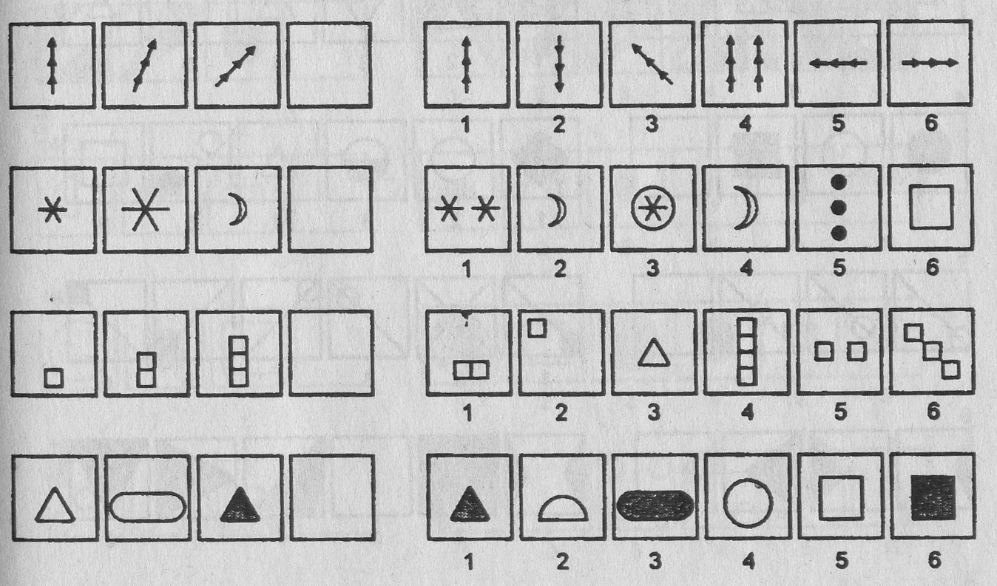

Правильные ответы: 6, 4, 4,3.
Теперь можете приступить к выполнению основных заданий. На работу с ними отводится
20 минут.
Засекайте время и начинайте выполнение теста.
Вопросы | 1 | 2 | 3 | 4 | 5 | 6 | 7 | 8 | 9 | 10 | 11 | 12 | 13 | 14 | 15
Ответы
Вопросы | 16 | 17 | 18 | 19 | 20 | 21 | 22 | 23 | 24 | 25 | 26 | 27 | 28 | 29 | 30
Ответы

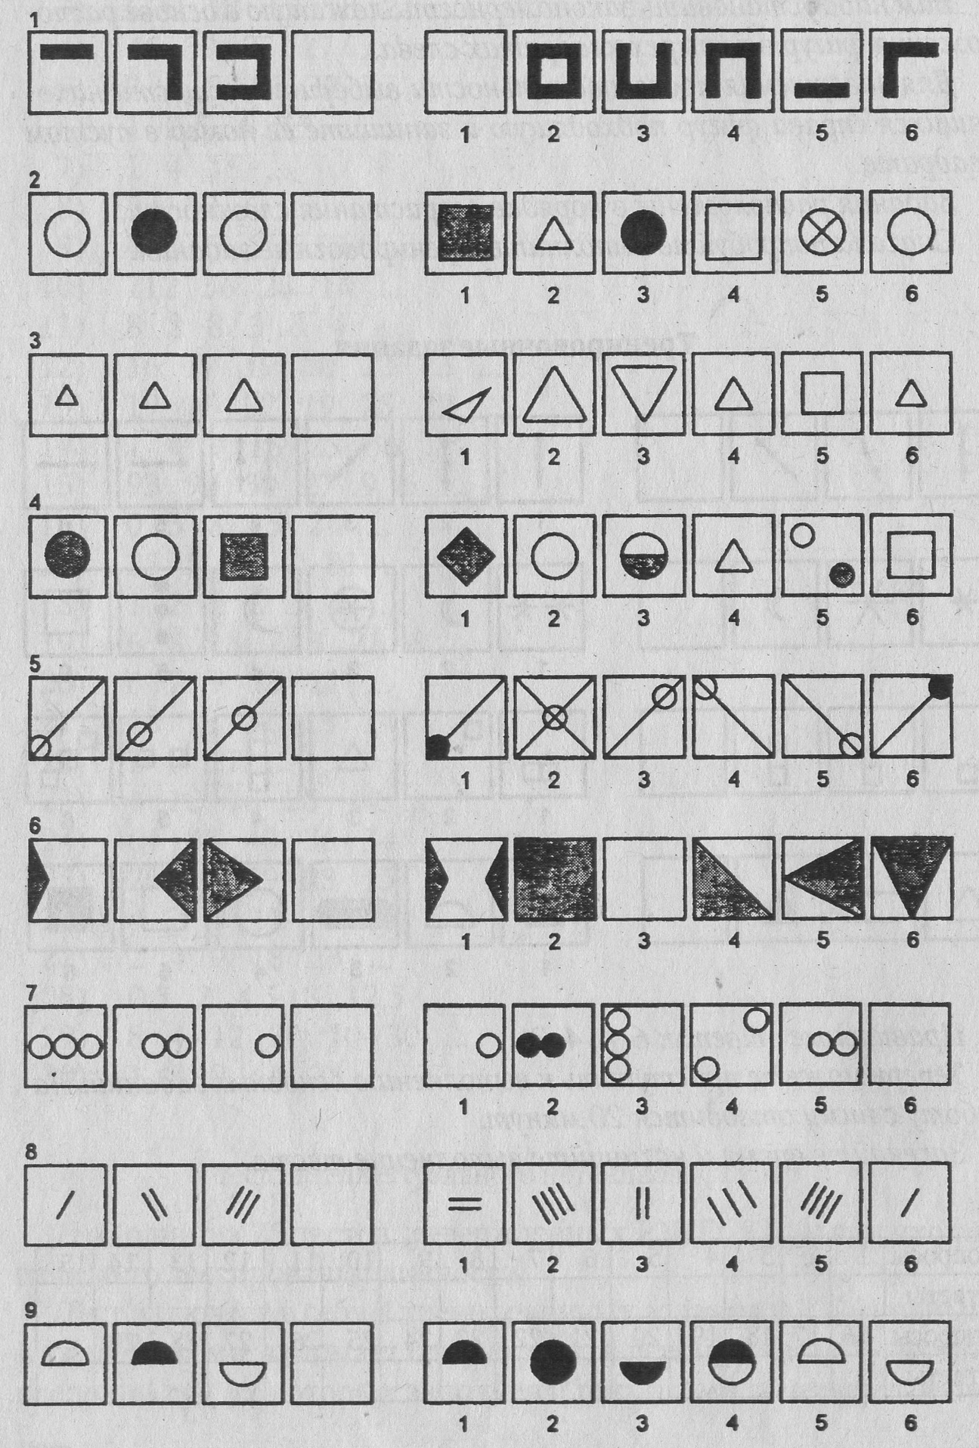

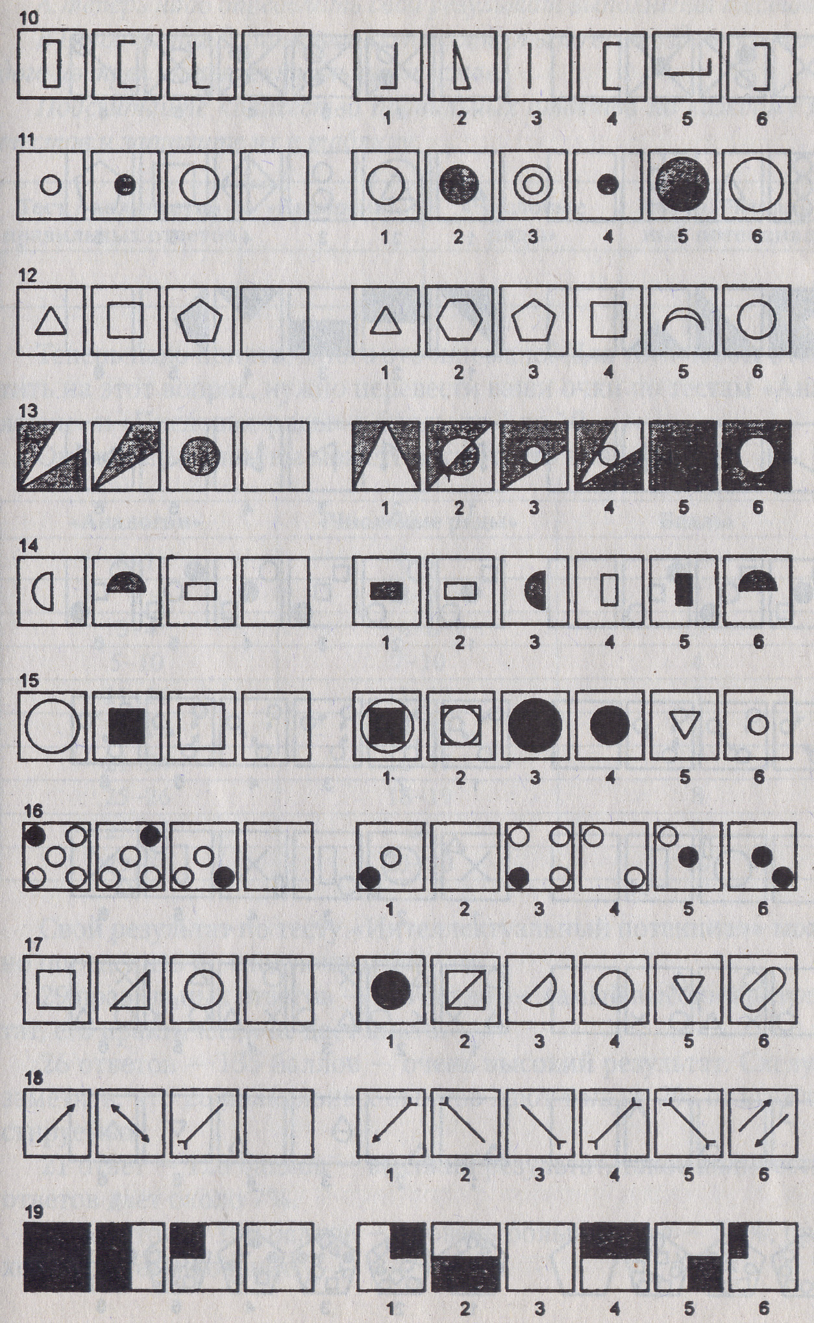

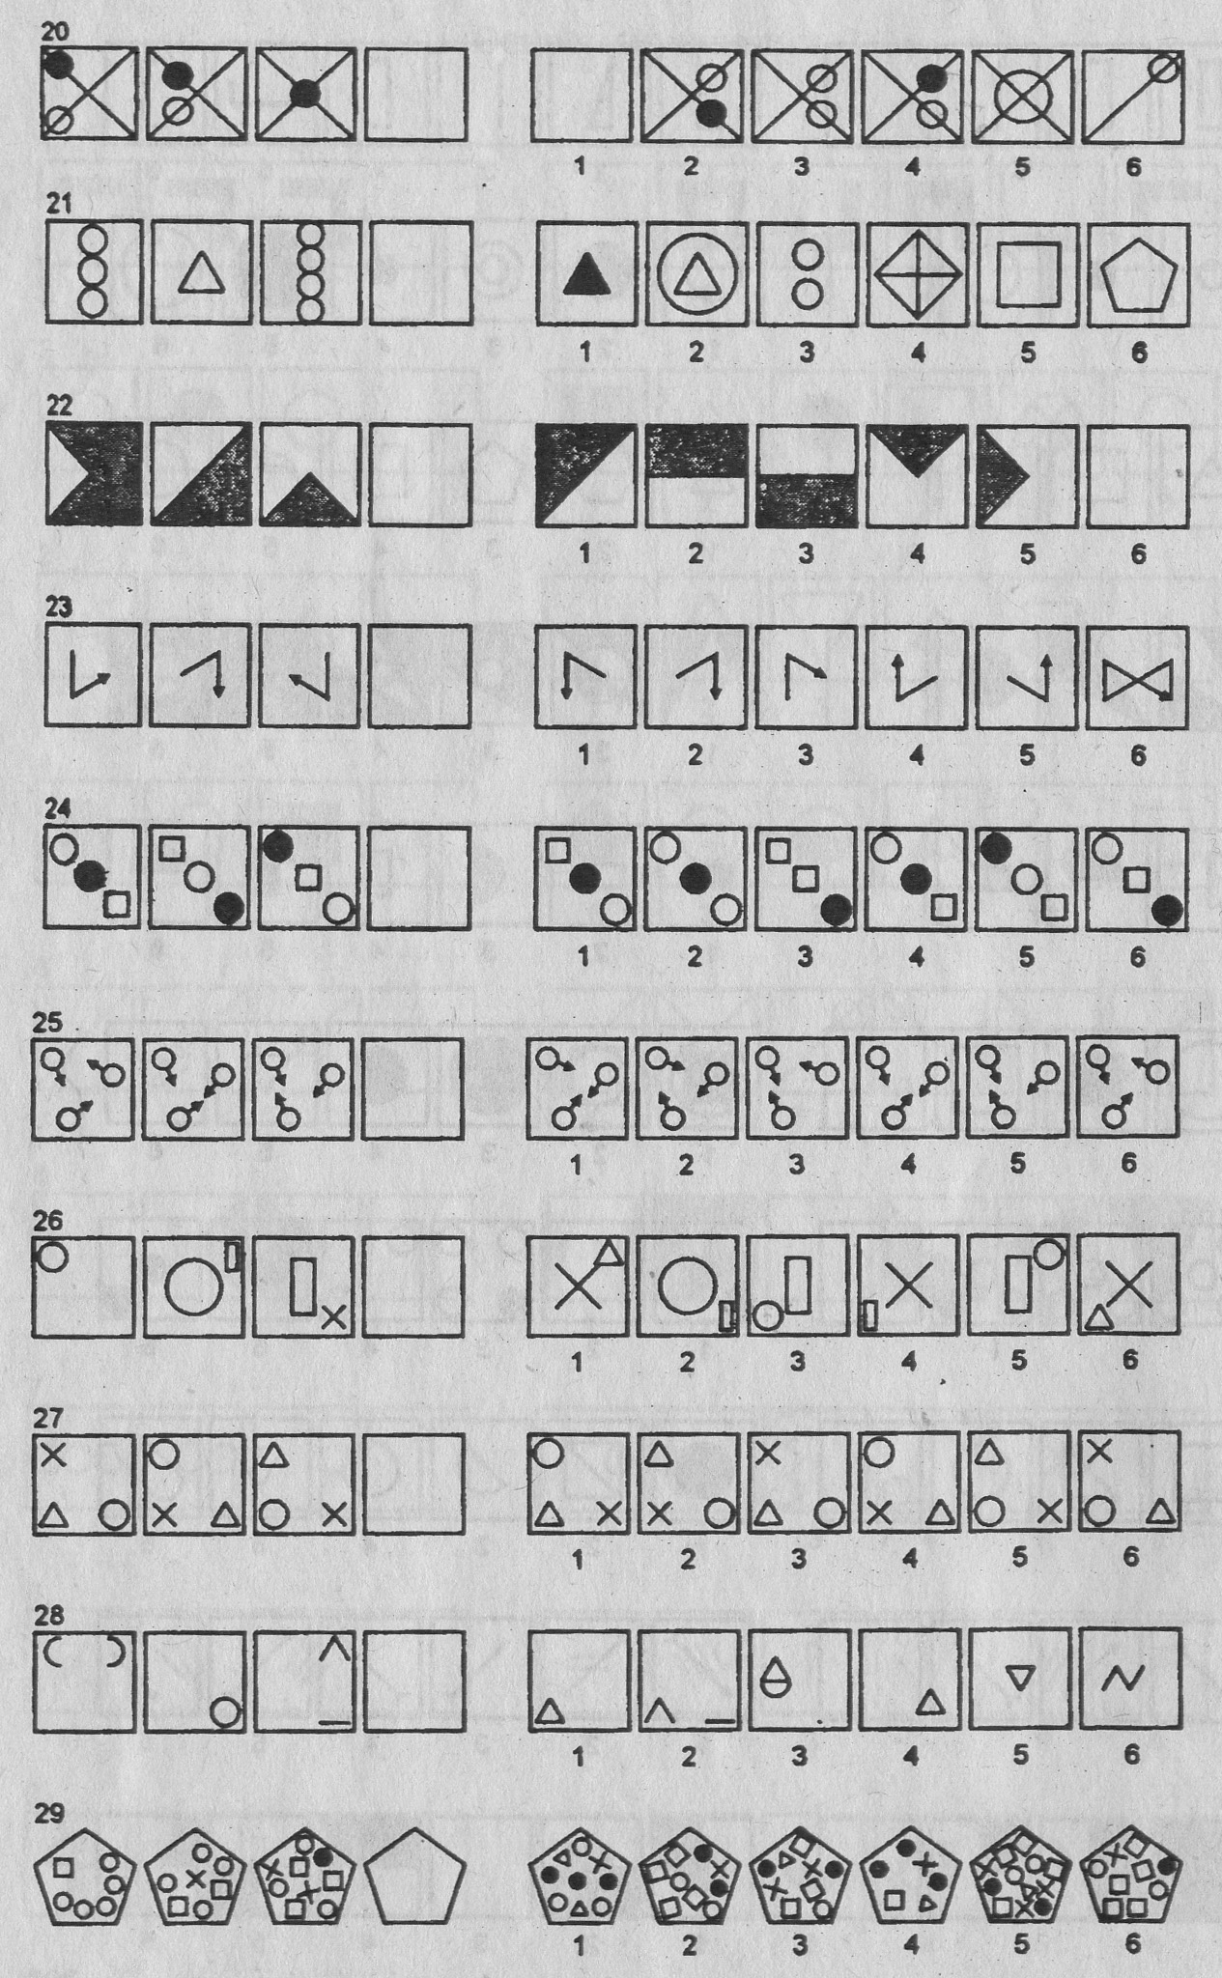

А теперь надо определить свой результат выполнения тестов. По ключу определите количество правильных ответов
№ п/п | «Аналогии» | «Числовые ряды» | Интеллектуальный потенциал
1 | А | 7 | 2
2 | Г | 2 | 3
3 | В | 24 | 2
4 | Г | 21 | 6
5 | Б | 64 | 3
6 | Д | 7 | 5
7 | Б | 64 | 6
8 | В | 2 | 2
9 | А | 7 | 3
10 | Г | 7 | 3
11 | Г | 8 | 2
12 | Д | 25 | 2
13 | Б | 28 | 6
14 | Г | 49 | 5
15 | Б | 2 | 4
16 | В | 35 | 1
17 | Г | 9 | 3
18 | Г | 4 | 5
19 | Д | 3 | 6
20 | Д | 37 | 2
21 | Б | 33 | 5
22 | В | 64 | 6
23 | Г | 72 | 1
24 | Г | 33 | 4
25 | В | 31 | 2
26 | Г | 19 | 6
27 | Д | 46 | 3
28 | Г | 18 | 1
29 | В | 38 | 5
30 | Г | 216 | -

Подсчитайте количество правильных ответов по каждому из тестов и запишите их в таблицу.
Тест/количество правильных ответов | «Аналогии» | «Числовые ряды» | Интеллектуальный потенциал
Теперь надо понять, много это или мало? для того чтобы ответить на этот вопрос, нужно перевести ваши очки по тестам «Аналогии» и «Числовые ряды» в баллы от 1 до 10.
Оценки по тестам вы можете посмотреть в таблице.
«Аналогии» | «Числовые ряды» | Баллы
0-1 | 0-1 | 1
2 | 2-3 | 2
3-4 | 4-6 | 3
5-10 | 7-10 | 4
11-16 | 11-13 | 5
17-20 | 14-15 | 6
21-24 | 16-17 | 7
25-26 | 18-19 | 8
27-28 | 20 | 9
29-30 | 21-30 | 10

Свой результат по тесту «Интеллектуальный потенциал» можно определить последующим баллам:
29 правильных ответов — 140 баллов — самый высокий результат, его практически не дает никто.
26 ответов — 135 баллов — очень высокий результат. Следует заметить, что 26 правильных
ответов дают только 2% от всех тестируемых.
21 ответ — 120 баллов — высокий результат, такое количество ответов дает около 7%.
16 ответов — 100 баллов — уровень большинства — 50%, проходящих тестирование.
Чем выше вы получили оценку по каждому из тестов, тем выше на сегодняшний день уровень вашего интеллектуального развития, тем лучше ваши способности к дальнейшему обучению и познавательной деятельности.
Известно, что по результатам тестов у Сальвестора Сталлоне, например, очень высокий коэффициент интеллекта.

Интерпретация результатов
Теперь надо определить, какой тип интеллекта развит у вас лучше. Тип интеллекта зависит от того, по какому из трех тестов вы получили наибольшее количество баллов. Однако можно сделать вывод о безусловном преобладании у вас какого-либо типа мышления только в том случае, если вы получили по данному тесту по крайней мере на 2 балла больше, чем по другим тестам. Если разница между оценками по тестам не превышает 1 балла, говорить о преобладании каких-либо одних способностей над другими не стоит.
Если вы получили максимальную оценку по первому тесту, то у вас наиболее развитыми являются способности к словесно-логическому мышлению, пониманию высказываний и формулированию собственных мыслей. Если 70% задания вы выполнили правильно, то логическое мышление у вас развито хорошо. По сравнению с другими способностями вы лучше всего владеете языком, наиболее успешно можете работать с текстами. В этом случае наиболее предпочтительным для вас может быть выбор профессий типа «человек — человек».
Если лучше всего вы решили задания второго теста, то наиболее выраженными у вас являются способности к логическому, математическому мышлению. Это значит, что лучше всего вы умеете работать с точными количественными величинами, числами, таблицами, формулами. В этом случае наиболее подходящими для вас могут быть профессии типа «человек — знаковая система».
Наконец, если наиболее успешно вы решили третий тест, то у вас наиболее развитыми являются способности к наглядно-образному мышлению, пространственным представлениям, работе с графиками, чертежами, картами и схемами. И тогда лучшим выбором с точки зрения способностей для вас могли бы быть профессии типа «человек — техника». Более всего результаты этого теста коррелируют с успехами по таким предметам, как физика и математика.
Если вы получили максимальные оценки сразу по двум тестам, это означает примерно одинаковые возможности сразу в двух профессиональных сферах. Тогда вы смело можете выбирать профессию любого типа, который соответствует этим тестам.
Высокий уровень интеллектуальных способностей важен для успешной деятельности в сфере естественных наук (физик, химик, биолог, геолог, агроном, ветеринар). Лучше всего для этого подходит сочетание высоких способностей по всем трем основным видам интеллектуальной деятельности: словесно-логического, логико-математического и наглядно-образного мышления.
Для типов же «человек — художественный образ» и «человек — природа» существующие интеллектуальные психологические тесты непригодны, так как нельзя с помощью тестов определить и оценить способности человека к художественной деятельности, ведь очень сложно установить определенные критерии, которые бы гарантировали успешность человека в творческой деятельности.
Профиль интеллекта студентов технического вуза сдвинут в сторону развития невербального интеллекта (наглядно-образного, математического мышления). У студентов гуманитарного вуза более развит вербальный интеллект (словесно-логическое мышление) и снижен невербальный. Однако результаты исследований интеллекта инженеров показали, что наилучших успехов в работе добивались те из них, кто обладали развитым вербальным и невербальным интеллектом.
Таким образом, для формирования современного творческого специалиста важно всестороннее развитие интеллекта, а не только узкая специализация.
Тесты на интеллект определяют только владение мыслительными операциями, и то не абсолютно, а лишь в сравнении с другими людьми. По результатам тестов можно судить только о минимуме интеллектуальных возможностей человека.
Поэтому каждый из вас, познакомившись со своим профилем интеллекта, должен, опираясь на сильные стороны, развивать наиболее слабые.

